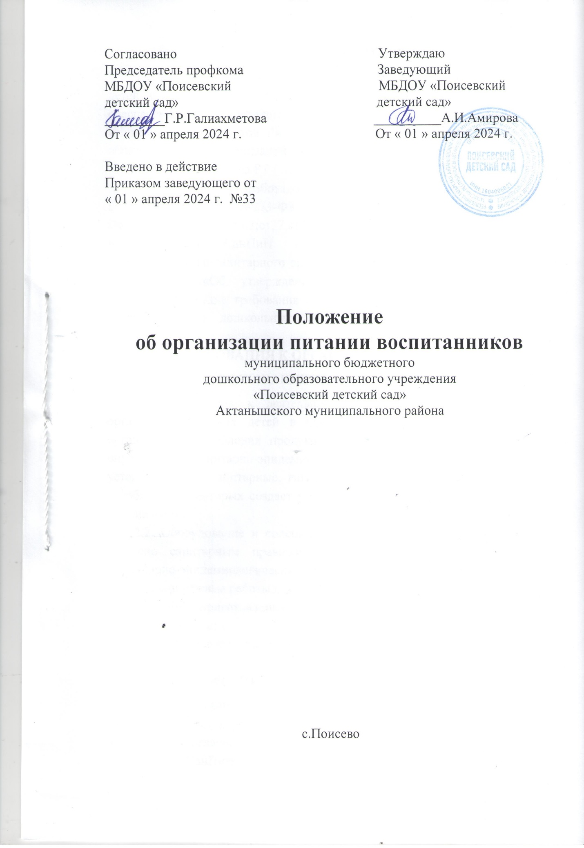

1. ОБЩИЕ ПОЛОЖЕНИЯ
1.1. Настоящее положение устанавливает порядок организации питания детей, с целью создания оптимальных условий для укрепления здоровья, обеспечения безопасности питания детей и соблюдения условий приобретения и хранения продуктов в муниципальной бюджетной дошкольной образовательной организации «Поисеский детский сад» Актанышского Муниципального района РТ (далее – Организация)
1.2. Положение разработано в соответствии с Федеральным Законом от 29декабря 2012 №273-ФЗ «Об образовании в Российской Федерации»(ст.28.п.15ч.3;ст37,ст41), санитарно-эпидемиологических правил и нормативов СанПиН 2.4.1.3049-13 постановлением Главного государственного санитарного врача Российской Федерации от 15 мая 2013 года № 26 «Об утверждении СанПиН 2.4.1.3049-13 «Санитарно-эпидемиологические требования к устройству, содержанию и организации режима работы дошкольных образовательных организаций, Уставом Организации.
2. ТРЕБОВАНИЯ К ОРГАНИЗАЦИИ ПИТАНИЯ ДЕТЕЙ, ПОСЕЩАЮЩИХ ОРГАНИЗАЦИЮ.
2.1. Требования к деятельности по формированию рационов и организации питания детей в Организации, производству, реализации, организации потребления продукции общественного питания для детей, определяются санитарно-эпидемиологическими правилами и нормативами, установленными санитарные, гигиенические и иные нормы и требования, несоблюдение которых создает угрозу жизни или здоровью воспитанников Организации.
2.2. Оборудование и содержание пищеблока должны соответствовать согласно санитарным правилам и нормативам СанПиН 2.4.1.3049-13 «Санитарно-эпидемиологические требования к устройству, содержанию и организации режима работы в дошкольных учреждениях»
2.3. Для приготовления пищи используется электрооборудование, электрическая плита.
2.4. Помещение пищеблока должно быть оборудовано вытяжной вентиляцией.
3. ОРГАНИЗАЦИЯ ПИТАНИЯ НА ПИЩЕБЛОКЕ
3.1.При организации питания необходимо соблюдать возрастные физиологические нормы суточной потребности в основном пищевых веществах согласно санитарно-эпидемиологическими правилами и нормативами СанПиН 2.4.1.3049-13.
3.2.При распределении общей калорийности суточного питания детей, пребывающих в Организации, используется следующий норматив: завтрак – 20-25%; обед – 35-40%; полдник, ужин – 20-25%
3.3.При организации питания администрация Организации руководствуется примерным десятидневным меню, разработанным на основефизиологических потребностей детей дошкольного возраста пищевых веществах и нормах питания согласно санитарно-эпидемиологическим правилам и нормативам СанПиН 2.4.1.3049-13.
3.4.Объем пищи и выход блюд должны строго соответствовать возрасту ребенка;
3.5.На основе примерного меню ежедневно, на следующий день составляется меню-требование и утверждается руководителем Учреждения.
3.6.Для детей в возрасте от 2 до 3 лет и от 3 до 7 лет меню - требование составляется отдельно. При этом учитываются:
- среднесуточный набор продуктов для каждой возрастной группы;
- объем блюд для этих групп;
- нормы физиологических потребностей;
- нормы потерь при холодной и тепловой обработки продуктов;
- выход готовых блюд;
- нормы взаимозаменяемости продуктов при приготовлении блюд;
- данные о химическом составе блюд;
- требования Роспотребнадзора в отношении запрещенных продуктов и блюд, использование которых может стать причиной возникновения желудочно-кишечного заболевания, отравления;
- сведениями о стоимости и наличии продуктов.
3.7.Меню-требование является основным документом для приготовления пищи на пищеблоке.
3.8.Вносить изменения в утвержденное меню-раскладку, без согласования с руководителем Учреждения, запрещается.
3.9.При необходимости внесения изменения в меню /несвоевременный завоз продуктов, недоброкачественность продукта/ медицинской сестрой составляется объяснительная с указанием причины. В меню-раскладку вносятся изменения и заверяются подписью руководителя. Исправления в меню- раскладке не допускаются.
3.10.Для обеспечения преемственности питания родителей информируют об ассортименте питания ребенка, вывешивая меню на раздаче, в приемных группах, с указанием полного наименования блюд.
3.11.Медицинский работник обязан присутствовать при закладке основных продуктов в котел и проверять блюда на выходе.
3.12. Объем приготовленной пиши должен соответствовать количеству детей и объему разовых порций.
3.13. Выдавать готовую пищу детям следует только с разрешения бракеражной комиссии в составе повара, медработника, представителя администрации, после снятия ими пробы и записи в бракеражном журнале результатов оценки готовых блюд. При этом в журнале отмечается результат пробы каждого блюда.
3.14.В целях профилактики гиповитаминозов, непосредственно перед раздачей, медицинским работником осуществляется С- витаминизация III блюда.
3.15.Выдача пищи на группы осуществляется строго по графику.
4. ОРГАНИЗАЦИЯ ПИТАНИЯ ДЕТЕЙ В ГРУППАХ
4.1.Работа по организации питания детей в группах осуществляется под руководством воспитателя и заключается:
- в создании безопасных условий при подготовке и во время приема пищи;
- в формировании культурно-гигиенических навыков во время приема пищи детьми.
4.2.Получение пищи на группу осуществляется строго по графику, утвержденному заведующей Организации.
4.3. Привлекать детей к получению пищи с пищеблока категорически запрещается.
4.4. Перед раздачей пищи детям помощник воспитателя обязан:
- промыть столы горячей водой с мылом;
- тщательно вымыть руки;
- надеть специальную одежду для получения и раздачи пищи;
- проветрить помещение;
- сервировать столы в соответствии с приемом пищи.
4.5.С целью формирования трудовых навыков и воспитания самостоятельности во время дежурства по столовой воспитателю необходимо сочетать работу дежурных и каждого ребенка (например: салфетницы собирают дежурные, а тарелки за собой убирают дети).
4.6. Во время раздачи пищи категорически запрещается нахождение детей в обеденной зоне.
4.7. Подача блюд и прием пищи в обед осуществляется в следующем порядке:
- во время сервировки столов на столы ставятся хлебные тарелки с хлебом;
- разливают III блюдо;
- в салатницы, согласно меню, раскладывают салат (порционные овощи);
- подается первое блюдо;
- дети рассаживаются за столы и начинают прием пищи с салата (порционных овощей);
- по мере употребления детьми блюда, младший воспитатель убирает со столов салатники;
- дети приступают к приему первого блюда;
- по окончании, младший воспитатель убирает со столов тарелки из-под первого;
- подается второе блюдо;
- прием пищи заканчивается приемом третьего блюда.
4.8.В группах раннего возраста детей, у которых не сформирован навык самостоятельного приема пищи, докармливают.
5. ПОРЯДОК УЧЕТА ПИТАНИЯ
5.1. К началу учебного года руководитель Организации издает приказ о назначении ответственного за питание, определяются его функциональные обязанности.
5.2. Ежедневно медицинская сестра составляет меню-раскладку на следующий день. Меню составляется на основании списков присутствующих детей, которые ежедневно, с 8.00 до 10.00 утра, подают педагоги.
5.3. На следующий день, в 8.30 воспитатели подают сведения о фактическом присутствии воспитанников в группах ответственному за питание, который оформляет заявку и передает ее на пищеблок.
5.4. В случае снижения численности детей, если закладка продуктов для приготовления завтрака произошла, порции отпускаются другим детям, как дополнительное питание, главным образом детям старшего дошкольного и младшего дошкольного возраста в виде увеличения нормы блюда.
5.5.С последующим приемом пищи /обед, полдник/ дети, отсутствующие в Организации, снимаются с питания, а продукты, оставшиеся невостребованными, возвращаются на склад с оформлением накладных.
5.6. Возврату подлежат продукты: яйцо, консервация /овощная, фруктовая/, мясо, сгущенное молоко, кондитерские изделия, масло сливочное, молоко сухое, масло растительное, сахар, крупы, макароны, фрукты, овощи.
5.7. Если на завтрак пришло больше детей, чем было заявлено, то для всех детей уменьшают выход блюд, в соответствии с количеством прибывших детей, необходимо предусматривать необходимость дополнения продуктов мясо, овощи, фрукты, яйцо и т.д., на обед, полдник, ужин с оформлением накладных.
5.8. Учет продуктов ведется в накопительной ведомости. Записи в ведомости производятся на основании первичных документов в количественном и суммовом выражении. В конце месяца в ведомости подсчитываются итоги.
5.9.В течение месяца в стоимости дневного рациона питания допускаются небольшие отклонения - от установленной суммы, но средняя стоимость дневного рациона за месяц выдерживается не ниже установленной.
6. КОНТРОЛЬ ОРГАНИЗАЦИИ ПИТАНИЯ
6.1. Контроль за правильной организацией питания детей осуществляет руководитель Организации.
6.2.Основываясь на принципах единоначалия и коллегиальности управления образовательным учреждением, в целях осуществления контроля организации питания детей, качества доставляемых продуктов и соблюдения санитарно-гигиенических требований при приготовлении и раздаче пищи в Организации могут создаваться и действовать следующие комиссии:
6.2.1. Комиссия общественного контроля организации питания. Состав комиссии:
- Заведующий хозяйством
- Медицинский работник
- Председатель профкома
- Представитель родительского комитета
Полномочия комиссии:
- осуществляет контроль соблюдения санитарно-гигиенических норм при транспортировке, доставке и разгрузке продуктов питания;
- проверяет на пригодность складские и другие помещения для хранения продуктов, а также условия их хранения;
- ежедневно следит за правильностью состояния меню;
- контролирует организацию работы на пищеблоке;
-осуществляет контроль сроков реализации продуктов питания и качества приготовления пищи;
- проверяет соответствие пищи физиологическим потребностям детей в основных пищевых веществах;
-следит за соблюдением правил личной гигиены работниками пищеблока;
-периодически присутствует при закладке основных продуктов, проверяет выход блюд;
- проверяет соответствие объемов приготовленного питания объему разовых порций и количеству детей.
6.2.2.Бракеражная комиссия.
Состав комиссии:
- Руководитель Организации;
- Медицинский работник
- Председатель профкома
- Представитель родительской общественности
Полномочия комиссия:
- проводит органолептическую оценку готовой пищи, т.е. определяет ее цвет, запах, вкус, консистенцию, жесткость, сочность и т.д. с записью в журнале «Бракеража готовой продукции»;
- комиссия имеет право приостановить выдачу готовой пищи на группы, в случае выявления каких-либо нарушений, до принятия необходимых мер по устранению замечаний.
6.3.Ответственность за организацию питания возлагается на работников Организации в соответствии с функциональными обязанностями:
6.3.1.Медицинский работник:
- составление ежедневного меню на основе 12-ти дневного;
- качество приготовления пищи, соответствие ее физиологическим потребностям детей в основных пищевых качествах согласно 12-ти дневного меню;
- ведение Журнала бракеража готовой продукции;
- санитарное состояние пищеблока;
- соблюдение правил личной гигиены работников;
- закладка продуктов на кухне с отметкой в журнале;
- организация питания в группах.
6.3.2.Кладовщик:
- качество доставляемых в Организация продуктов с отметкой в Журнале бракеража сырых продуктов;
- организация их правильного хранения;
- соблюдение сроков реализации;
- составление заявок на продукты питания.
6.3.3.Повара:
- качество приготовления пищи, соблюдение технологии приготовления блюд;
- отбор суточной пробы готовой продукции с указанием даты приёма пищи.
6.3.4.Воспитатели групп:
- формирование культурно-гигиенических навыков у детей при приеме пищи;
формирование представлений о правильном питании.
6.3.5.Младший воспитатель:
- соблюдение санитарных правил при получении и раскладки пищи в соответствии с требованием СанПиН.
6.3.6.Завхоз:
- хозяйственное обслуживание, пополнение и своевременный ремонт технологического и холодильного оборудования, санитарно-гигиеническое состояние пищеблока.
6.3.7.Дежурный воспитатель:
- закладка продуктов на завтрак.
6.4.К контролю за организацией питания привлекаются представители органов самоуправления Организации (члены родительского комитета, представители профсоюзного комитета).
7. РАЗГРАНИЧЕНИЕ КОМПЕТЕНЦИИ ПО ВОПРОСАМ ОРГАНИЗАЦИИ ПИТАНИЯ
7.1. Руководитель Организации создаёт условия для организации питания детей;
7.2.Несёт персональную ответственность за организацию питания детей в учреждении;
7.3.Представляет Учредителю необходимые документы по использованию денежных средств; 8
7.4.Распределение обязанностей по организации питания между руководителем Организацией, медицинским работником, работниками пищеблока отражаются в должностной инструкции.
8.ДЕЛОПРОИЗВОДСТВО
8.1. Журнал «Бракераж сырой продукции».
8.2. Журнал «Бракераж готовой продукции».
8.3. Журнал «Осмотр работников пищеблока и детей на гнойничковые заболевания».
8.4. Журнал санитарного состояния пищеблока.
8.5. Журнал учета витаминизации блюд.
8.6.Журнал «Накопительная ведомость расхода продуктов питания и расчета калорийности».
9. ПОРЯДОК УТВЕРЖДЕНИЯ И ВНЕСЕНИЯ ИЗМЕНЕНИЙ В ПОЛОЖЕНИЕ
9.1 Настоящее Положение утверждается приказом руководителя Организации.
9.2 Изменения и дополнения в настоящее положение вносятся приказом руководителя Организации.
9.3.Настооящее положение действительно до утверждения нового.



